14卫星变轨问题
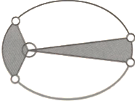
【自主学习】
太阳
A
B
C
D
一、开普勒行星运动定律
1、第一定律：所用行星绕太阳运动的轨道都是 ，
太阳处在椭圆的一个 上。
2、第二定律：对任意一个行星，它与太阳的连线在相等时间内扫过的面积相等（如图）。
如图所示，因此行星在近地点的速度 在远地点的速度。
3、第三定律：所用行星的轨道的半长轴的三次方跟它的公转周期的平方的比值都相等。
即 $\frac{a^{3}}{T^{2}}=k$，k是一个常数。因此a越大，周期T越 。请在图中画出半长轴a。
二、离心运动与近心运动
1、当$G\frac{mM}{r^{2}}$ =$m\frac{v^{2}}{r}$时，卫星做 运动。
卫星
v
F
2、若$G\frac{mM}{r^{2}}$ <$m\frac{v^{2}}{r}$，卫星将做 运动。
3、若$G\frac{mM}{r^{2}}$ >$m\frac{v^{2}}{r}$，卫星将做 运动。
请画出2、3中卫星大致的运行轨迹。
三、卫星发射的一般方式
1、低轨道卫星一般直接入轨。
2、高、中轨道卫星一般采用图示方式发射：
B
A
Ⅰ
Ⅱ
Ⅲ
（1）先发射卫星到达距离地面200—400km的近地圆形轨道Ⅰ上，
围绕地球做匀速圆周运动，这条轨道称为“停泊轨道”。
（2）当卫星沿圆轨道Ⅰ运行到A点时，火箭发动机点火工作，
使卫星卫星进入一条较大的椭圆轨道Ⅱ运行。地球作为椭圆的
焦点，A点为近地点，B点为远地点。这条轨道称为“转移轨道”。
（3）当卫星沿椭圆轨道Ⅱ运行到B点时，火箭发动机再次点火工作，使卫星进入预定的圆轨道Ⅲ。
四、卫星的速度
1、卫星在轨道Ⅰ和轨道Ⅲ上的运行速度v₁和v₃那个大？为什么？
2、卫星在椭圆轨道Ⅱ上无动力飞行时，通过A点和B点速度v_{2A}和v_{2B}那个大？为什么？
3、卫星在轨道Ⅰ通过A点时的速度为v₁，此时引力与向心力关系
卫星在轨道Ⅱ通过A点时的速度为v_{2A}，此时引力与向心力关系
卫星在轨道Ⅱ通过B点时的速度为v_{2B}，此时引力与向心力关系
卫星在轨道Ⅱ通过A点时的速度为v₃，此时引力与向心力关系
由此你可以得到什么规律？
五、卫星运行周期
卫星在Ⅰ、Ⅱ、Ⅲ轨道上的运行周期T₁、T₂、T₃哪个大？为什么？
由此你可以得到什么规律？
六、卫星的加速度
1、卫星在椭圆轨道Ⅱ上通过A点和B点时的加速度a_{2A}和a_{2B}，哪个大？为什么？
2、卫星在Ⅱ上经过A点和在Ⅰ上经过A点的加速度a_{2A}和a_{1A}，哪个大？为什么？
由此你可以得到什么规律？
七、卫星的能量
1、卫星在圆轨道Ⅰ上运行时，机械能怎么变化？为什么？
2、卫星在椭圆轨道Ⅱ上（无动力）飞行时，机械能怎么变化？为什么？
3、卫星在圆轨道Ⅰ和椭圆轨道Ⅱ上运行时的机械能E₁和E₂，哪个大？为什么？
由此你可以得到什么规律？
【针对训练】
1、假设我国发射的“天宫二号”空间实验室与“神州十一号”飞船都围绕地球做匀速圆周运动，为了实现飞船与空间实验室的对接，下列措施可行的是（ ）
A．使飞船与空间实验室在同一轨道上运行，然后飞船加速追上空间实验室实现对接
B．使飞船与空间实验室在同一轨道上运行，然后空间实验室减速等待飞船实现对接
C．飞船先在比空间实验室半径小的轨道上加速，加速后飞船逐渐靠近空间实验室，两者速度接近时实现对接
D．飞船先在比空间实验室半径小的轨道上减速，减速后飞船逐渐靠近空间实验室，两者速度接近时实现对接
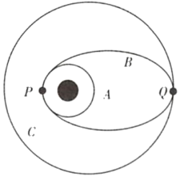
2、2017年1月18日，世界首颗量子科学实验卫星“墨子号”在圆满完成4个月的在轨测试任务后，正式交付用户单位使用。如图为“墨子号”变轨示意图，轨道A与轨道B相切于P点，轨道B与轨道C相切于Q点，以下说法正确的是（ ）

A.“墨子号”在轨道B上由P向Q运动的过程中速率越来越大
B.“墨子号”在轨道C上经过Q点的速率大于在轨道A上经过P点的速率
C.“墨子号”在轨道B上经过P点时的加速度大于在轨道A上经过P点时的加速度
D.“墨子号”在轨道B上经过Q点时受到的地球的引力小于经过P点时受到的地球的引力
3、如图，宇宙飞船A在低轨道上飞行，为了给更高轨道的宇宙空间站B输送物质，需要与B对接，它可以采用喷气的方法改变速度，从而达到改变轨道的目的，则以下说法正确的是（ ）
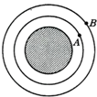
A. 它应沿运行速度方向喷气，与B对接后周期比低轨道小
B. 它应沿运行速度的反方向喷气，与B对接后周期比低轨道大
C. 它应沿运行速度方向喷气，与B对接后周期比低轨道大
D. 它应沿运行速度的反方向喷气，与B对接后周期比低轨道小
4、 “东方红一号”是我国第一颗人造地球卫星，该卫星至今仍沿椭圆轨道绕地球运动．如图所示，设卫星在近地点、远地点的速度分别为v₁、v₂，近地点到地心的距离为r，地球质量为M，引力常量为G．则（ ）
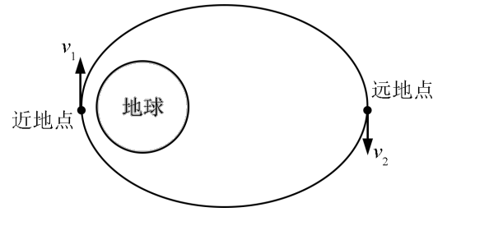
A.
B.
C.
D.
5、通过观察冥王星的卫星，可以推算出冥王星的质量。假设卫星绕冥王星做匀速圆周运动，除了引力常量外，至少还需要两个物理量才能计算出冥王星的质量。这两个物理量可以是（ ）
A．卫星的速度和角速度 B．卫星的质量和轨道半径
C．卫星的质量和角速度 D．卫星的运行周期和轨道半径
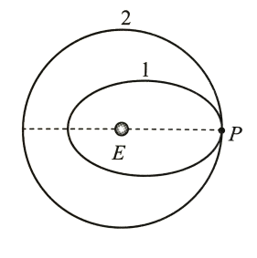
6、如图所示，一颗人造卫星原来在椭圆轨道1绕地球运行，在点变轨后进入轨道2做匀速圆周运动。下列说法正确的是（ ）
A．不论在轨道1还是轨道2运行，卫星在点的速度都相同
B．不论在轨道1还是轨道2运行，卫星在点的加速度都相同
C．卫星在轨道2的任何位置都具有相同加速度
D．卫星在轨道1上的机械能大于在轨道2的机械能
7、某次发射地球同步卫星时，该卫星先进入椭圆轨道再进入同步轨道，椭圆轨道的近地点A在近地圆轨道上，远地点B在同步轨道上，如图所示。该卫星（ ）
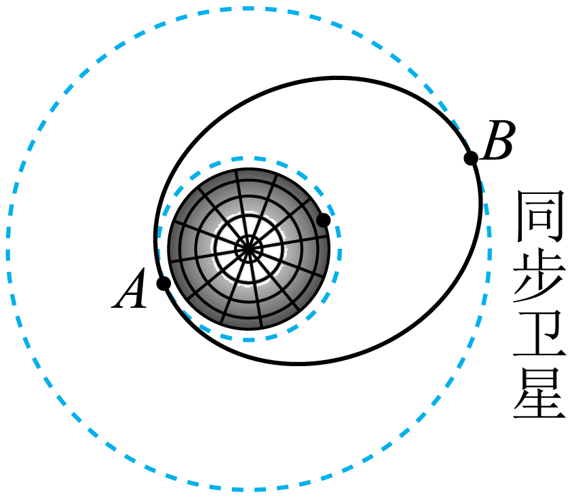
A．在椭圆轨道上运行的周期小于1天
B．在同步轨道上的角速度小于赤道上物体随地球自转的角速度
C．在B点需要减速才能进入同步轨道
D．在椭圆轨道上从A点运动到B点的过程中，速度增大
8、2021年6月17日，“神舟十二号”飞船一飞冲天，并且顺利与“天和号”核心舱对接，上演太空之吻！航天员聂海胜、刘伯明、汤洪波先后进入天和核心舱，中国航天员进入属于自己的空间站。在3个月的空间站生活中，宇航员主要测试空间站的各种操作系统以及操作模块能否正常进行，测试全新的宇航服，在天和外围进行2次太空行走，在核心舱进行科学实验以及宣传。下列说法中正确的是（ ）
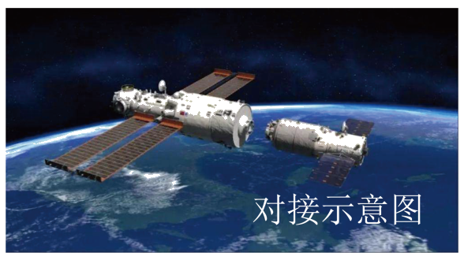
A．使飞船与天和号在同一轨道上运行，然后飞船加速追上空间实验室实现对接
B．飞船先在比天和号轨道半径小的轨道上加速，加速后飞船逐渐靠近天和号，两者速度接近时实现对接
C．宇航员在空间站受地球引力作用处于完全失重状态
D．宇航员出舱后将沿着原轨迹的切线方向做匀速直线运动
9、2022年4月16日，“神舟十三号”返回舱载着翟志刚、王亚平、叶光富三位宇航员在东风着陆场安全降落，结束了183天太空之旅顺利返回地球。返回舱从工作轨道Ⅰ返回地面的部分运动轨迹如图所示，工作轨道Ⅰ与椭圆轨道Ⅱ相切于A点。下列说法正确的是（ ）
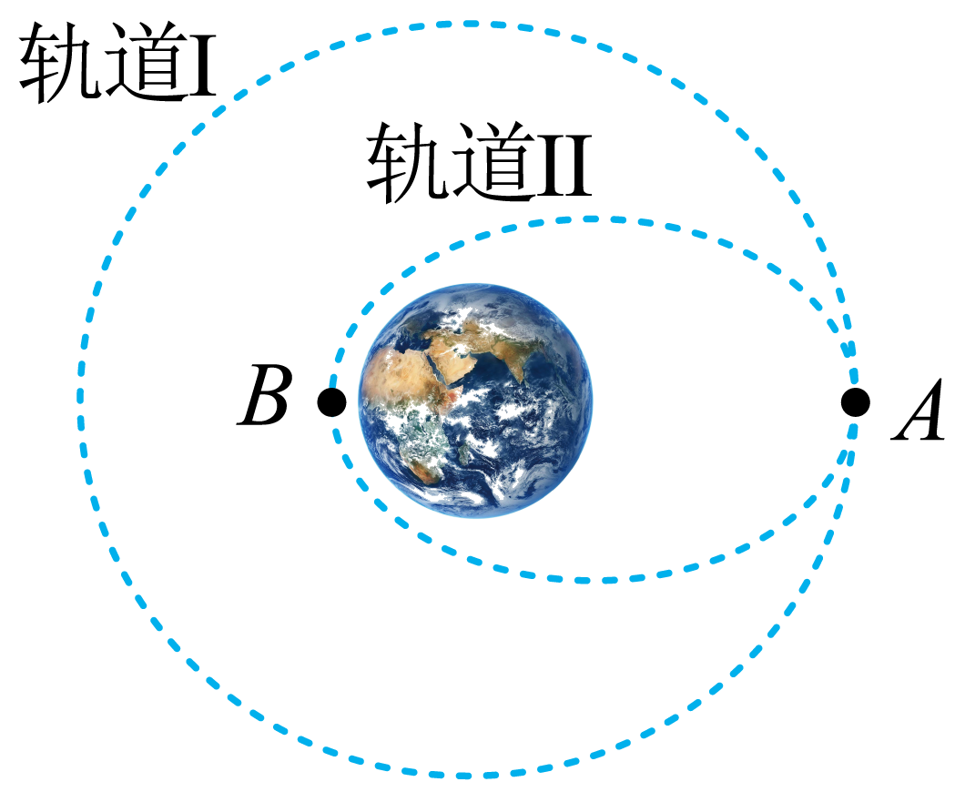
A．返回舱在轨道Ⅰ上需要在A点点火喷气减速进入轨道Ⅱ
B．返回舱在轨道Ⅰ上经过A点时的加速度大于在轨道Ⅱ上经过A点时的加速度
C．返回舱在轨道Ⅰ上运动的周期大于在轨道Ⅱ上运动的周期
D．返回舱在轨道Ⅱ上运动时，从远地点A到近地点B的过程中做减速运动
10、2021年5月15日，我国天问一号卫星探测器携着陆巡视器祝融号成功着陆火星。如图为天问一号实施火星捕获的轨道简化图，关于天问一号，下列说法正确的是（ ）
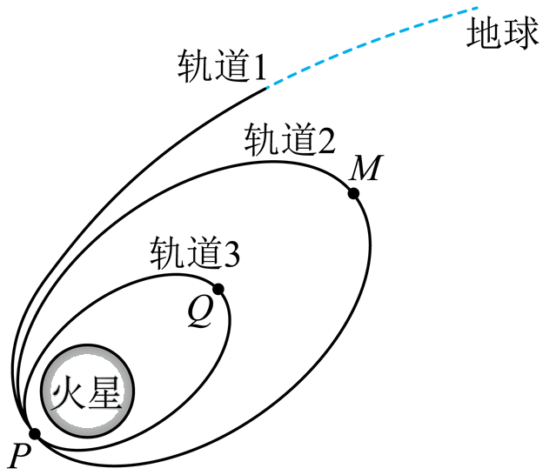
A．从轨道1变轨进入轨道2，要在P点点火减速
B．在轨道2从P点向M点运行过程中线速度逐渐增大
C．在轨道2的运行周期比在轨道3的运行周期长
D．经过轨道2的M点的加速度比经过轨道3的Q点的加速度大
11、如图所示，“嫦娥五号”探测器发射到月球上要经过多次变轨，最终降落到月球表面上，其中轨道Ⅰ为圆形轨道，轨道Ⅱ为椭圆轨道，下列说法正确的是（ ）
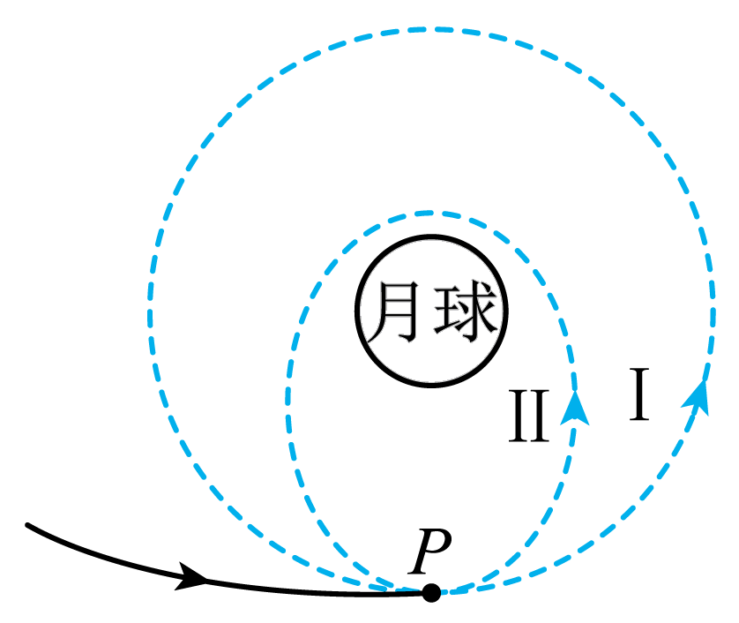
A．探测器在轨道Ⅰ经过P点时的加速度等于在轨道Ⅱ经过P点时的加速度
B．探测器在轨道Ⅰ运行时的速度大于7.9km/s
C．探测器在轨道Ⅰ的运行周期大于在轨道Ⅱ的运行周期
D．探测器在P点由轨道Ⅰ进入轨道Ⅱ必须点火减速


